Интегрированное занятие
психолога и логопеда

В подготовительной компенсирующей группе.

Тема: Путешествие в Буквоград.

Педагог-психолог: Сёмина И.С.
Учитель-логопед: Турчанова Т.В.

Март 2014 год.
Цель: Формирование познавательной активности и творческого воображения детей.
Задачи:
- Формировать фонематического восприятия.
- Совершенствовать умения определять «гласный звук», «согласный твердый», «согласный мягкий»;
- Уточнение и формирование словарного запаса и работа над грамматическим строем речи.
- Обучение навыкам элементарного звукового анализа и синтеза слогов.
- Развитие аналитического мышления, связной речи, памяти, пространственного воображения и зрительно-моторной координации.
- Закрепить умение различать эмоциональные настроения, определять их характер.
- Развитие эмпатии, умения сопереживать другим.
- Воспитывать способность к самоконтролю, самооценке при выполнении упражнений.

Оборудование: указатель улиц, мольберты 3 штуки, «коврики» по количеству детей, «зеркала» с эмоциями, конверт с письмом, пуговицы, шнурки, буквы и цифры, цветы со словами, цветы из бумаги на каждого ребенка, карандаши, чистые листы бумаги, листы с недопечатанными словами: школа, книга,дневник, арка, звуковые кружочки, лист с бабочками, лист с птицами, ладошки, фломастеры, «клумба» для цветов.
Действующие лица: Старуха Завида.

Организационный момент:
Психолог: Дети вместе с психологом становятся в круг.
-Давайте поприветствуем друг друга:
-Доброе утро, Саша! (Улыбнуться и кивнуть головой)
-Доброе утро...(называются имена по кругу)
-Доброе утро, Ирина Станиславовна!
-Доброе утро, Татьяна Владимировна!
-Доброе утро, солнце! (Все поднимают руки, затем опускают.)
-Доброе утро всем! (Все разводят руки в стороны, затем опускают)
Сообщение темы занятия:
Логопед: Ребята, нам пришло письмо от жителей Буквограда.
«Дорогие ребята, у нас в городе появилась злая старуха Завида со своим кривым зеркалом. Эта старуха навела в городе беспорядок, все хорошее превратила в плохое. Послушайте, что стало с нашим городом:
Игра «Скажи наоборот».
Город был солнечный, а сейчас стал … (пасмурным).
Улицы были чистыми, а стали … (грязными).
Дети были умными, а стали … (глупыми).
Были добрыми, а стали … (злыми).
Вежливыми, а стали … (грубыми).
Жители города были веселыми, а стали … (грустными).
Помогите нам пожалуйста!»
Логопед: Жители города Буквограда зовут нас на помощь. Ну что, ребята, отправимся в Буквоград, поможем жителям этого города?
Основная часть:
Психолог: Ребята расскажите пожалуйста, какие качества пригодятся нам в путешествии?
Игра «Лучшие качества» Дети называют качества характера (доброта, честность, смелость, трудолюбие, щедрость, выносливость, ум …).
Ну что отправляемся в Буквоград?
Логопед: А попасть мы туда сможем через вот эти ворота – это ворота в сказочный мир. Я открою вам маленький секрет: кто пройдет через них, тот наделяется волшебной силой и сам может творить самые разные чудеса. Вы согласны отправиться в путь через эти ворота? (ответы детей). Тогда в путь!
(Дети подходят к воротам и проходят под музыку через них)
Психолог: Смотрите, ребята, вот мы и в Буквограде! Вот и первая улица – какая? - «Зеркальная» (читают дети). Как вы думаете, ребята, почему эта улица называется «Зеркальной»? Посмотрите вокруг. Зеркала кривые стоят. Какое настроение отразилось в этих зеркалах? ( злость, страх…).
Появляется старуха Завида.
Старуха Завида: ХА – ХА – ХА! Зачем пришли в город? Я здесь хозяйка. Это мои зеркала, в них мое настроение и настроение жителей этого города.
Психолог: Это старуха Завида. Какой у нее неприятный голос! Она заколдовала зеркала и жителей города! Как вы думаете, какое настроение старухе не подвластно? Какую эмоцию она не сможет отразить на своем лице? Расколдуем зеркала!
Игра «Изобрази радость» (с помощью пуговиц и шнурков)
(Дети выкладывают улыбку, радость на столах. Работа индивидуальная. Старуха мешает детям).Старуха Завида убегает на следующую улицу....
Физминутка «Солнечный зайчик»
-А от ваших улыбок засияло солнышко, и солнечный зайчик заглянул вам в глаза. Зажмурьте их. Он побежал дальше по лицу. Нежно погладьте ладонями лоб, нос, ротик, щечки, подбородок. Аккуратно, чтобы не спугнуть солнечного зайчика. Поглаживайте голову, шею, руки, ноги. Он забрался за шиворот — погладьте его и там. Солнечный зайчик не озорник, он любит и ласкает тебя, подружись с ним.
Солнце услышало ребят. Засверкало солнышко над городом Буквоградом. Посмотрите на кривые зеркала. Что случилось? (Страшные эмоции в кривых зеркалах исчезли, а появились эмоции радости.)
Логопед: Хорошо потрудились на этой улице. Отправимся на следующую улицу. «Улица Букв и звуков» (читают дети). Как вы думаете, кто живет на этой улице? Чем звуки отличаются от букв?
Игра «Светофорчики»
Логопед называет слова, а дети поднимают кружок, соответствующий звуку.
Например: на гласный – красный кружок, на согласный твердый – синий, на согласный мягкий – зеленый.
Старуха Завиды: ХА – ХА – ХА! Попробуйте восстановить буквы!
Логопед: Старуха Завида решила нам помешать. Посмотрите она половину «портретов» звуков стерла. Давайте дорисуем элементы и прочитаем какие слова у нас получаться. Разделитесь на группы.
Детям выдаются листы с напечатанными наполовину словами, дети восстанавливают буквы и читают слова: школа, книга, дневник.

Логопед: Все в порядок привели, можно отправляться на другую улицу.
Психолог: Следующая улица - «Садовая» (читают дети). Смотрите: цветы сорваны и разбросаны. А клумба стоит совсем пустая... Это все проказы старухи Завиды!
Старуха Завида: Нечего у вас не получится! Цветы вам не восстановить.
Логопед: Ребята, вы хотите увидеть цветущую клумбу? Давайте соберем цветы, прочитаем на них слова и сделаем звуковой анализ этих слов. За каждое выполненное задание, вы получите по цветку и мы с вами посадим цветы на клумбу.

Игра «Возьми цветочек и прочитай слова»
(Дети читают слова и выполняют звуковой анализ)
Поощрение цветок из бумаги, которые в конце игры дети «садят на клумбу» Логопед: Вам нравится? Скажите какая у нас клумба получилась?
Физминутка «Алые цветы»
Наши алые цветки распускают лепестки Бутончик из ладошек, раскрываем
каждый пальчик отдельно.
Ветерок чуть дышит, лепестки колышит шевелят пальчиками.
Наши алые цветки закрывают лепестки Соединяем каждый пальчик вместе
Головой качают качают «бутончиками цветов»
тихонько засыпают. Ложат ладошки под голову.
Психолог: Посмотрите к нашим цветам прилетели бабочки. Давайте посмотрим сколько Бабочек прилетело и где они сидят.
Игра на ориентировку в пространстве
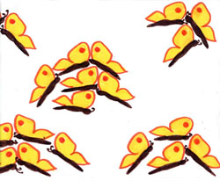
Психолог: В каком углу находятся 2 бабочки? 4 бабочки? Сколько бабочек в правом верхнем углу? А в левом нижнем углу? Где расположены 6 бабочек?

Завида: ХА-ХА-ХА!А на следующей улице вам ни за что не справиться с заданиями! Я хорошо поколдовала!
Логопед: А какая следующая улица? Дети читают – «Цифровая». Как вы думаете кто живет на этой улице? Но что здесь случилась, как вы думаете?
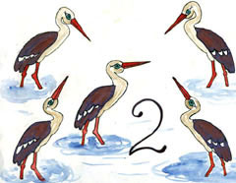
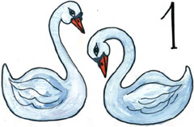

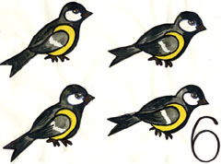
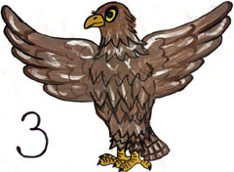
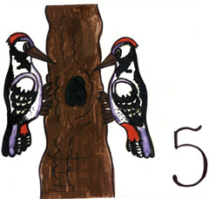
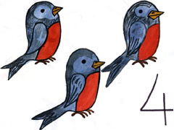
Логопед: Старуха Завида нарисовала птиц и поставила на картинках не те цифры. Найдите на доске нужные цифры, исправьте ошибки Завиды. Молодцы!
Психолог: Посмотрите на Завиду. Что с ней случилось? Она улыбается. Какое у нее настроение? (Хорошее, веселое)? Почему? (Мы все плохое в городе превратили в хорошее, как настоящие волшебники!) А раз мы добрые волшебники, давайте сделаем солнышко, чтобы оно всегда светило жителям Буквограда!
Рефлексия «Солнечный круг».
Психолог: Стоя в кругу, назвать соседа ласково, протянуть руки вперед и, как «солнечные лучики», соединить их в центре круга. Тихо так постоять, пытаясь почувствовать себя солнечным лучиком.
Вопросы к детям:
-Вам понравилось наше путешествие?
-Что вам больше всего понравилось?
-Какое у вас сейчас настроение?
Прощание:
Логопед: Давайте мы оставим на память свои улыбки на ладошках. (Дети рисуют улыбки на силуэтах ладошек)
Рисунки «Ладошки». Дети дарят «ладошки» с улыбками гостям.
Логопед: «Давайте подарим свои улыбки нашим гостям – учителям начальных классов и старухе Завиде, чтобы у нее и всех жителей Буквограда всегда было хорошее настроение!»
Завида: За то, что вы помогли мне стать доброй, я хочу на память о нашей встрече подарить вам небольшие подарки.
Психолог: А нам пора возвращаться домой. Давайте пройдем обратно через волшебные ворота Буквограда и снова окажемся в детском саду.

